菁寮國小本土語言教學成果-講台語過五關
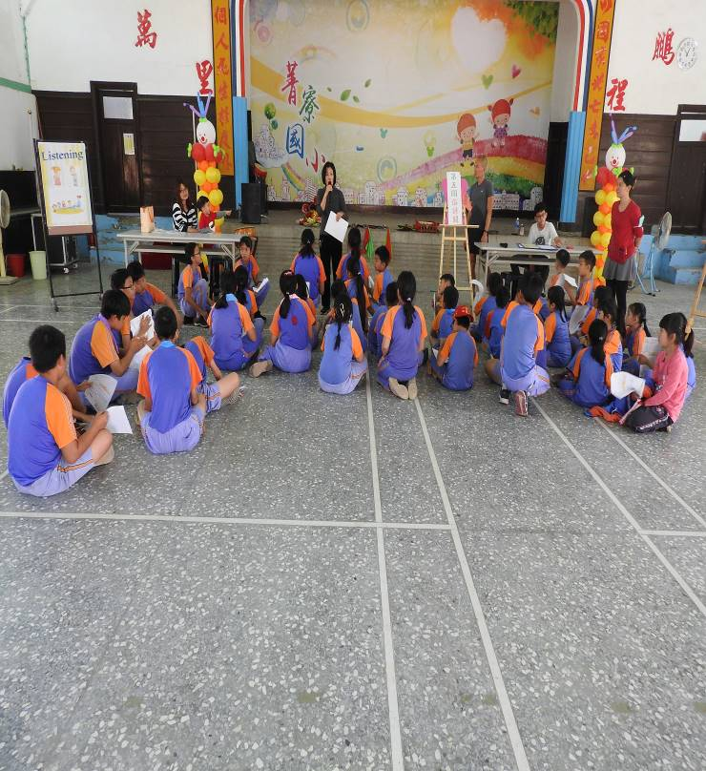 | 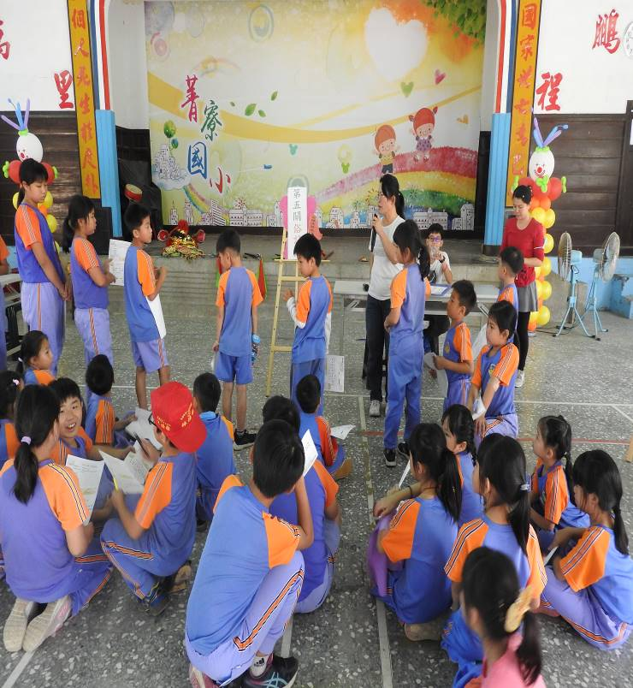
鬥陣講台語過五關 | 老師先統一說明過關規則
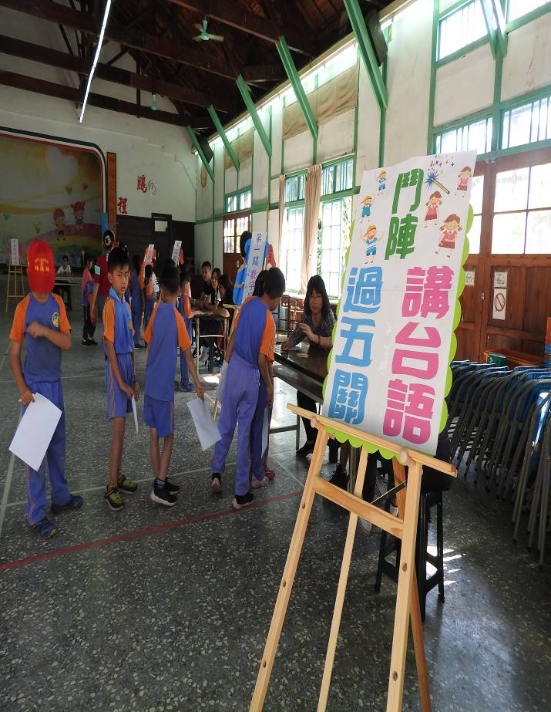 | 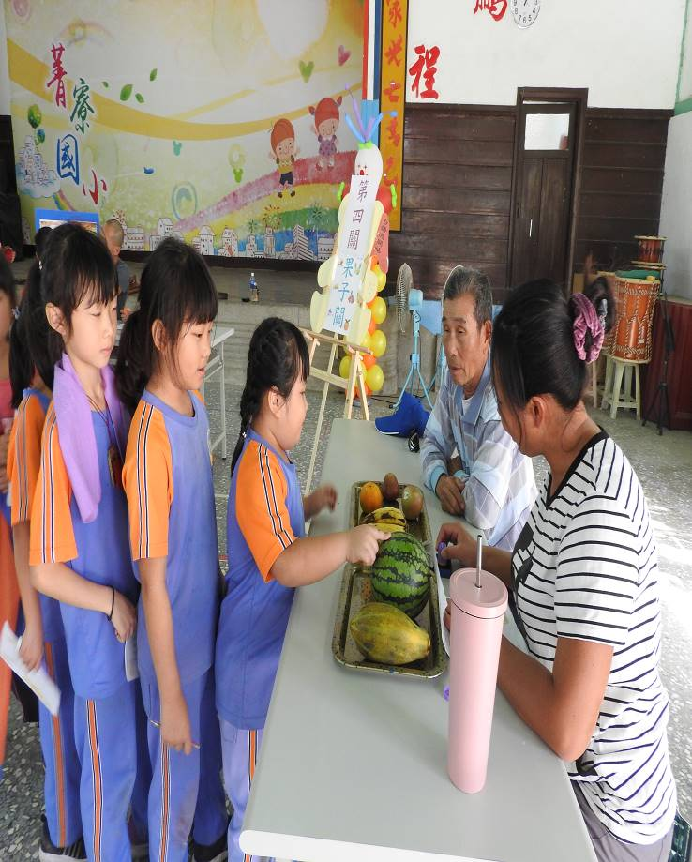
鬥陣講台語過五關 | 鬥陣講台語過五關-果子關
菁寮國小本土語言教學成果-講台語過五關
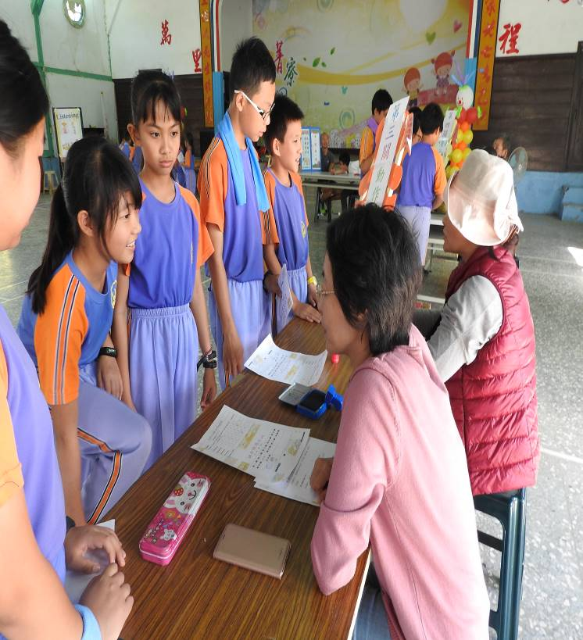 | 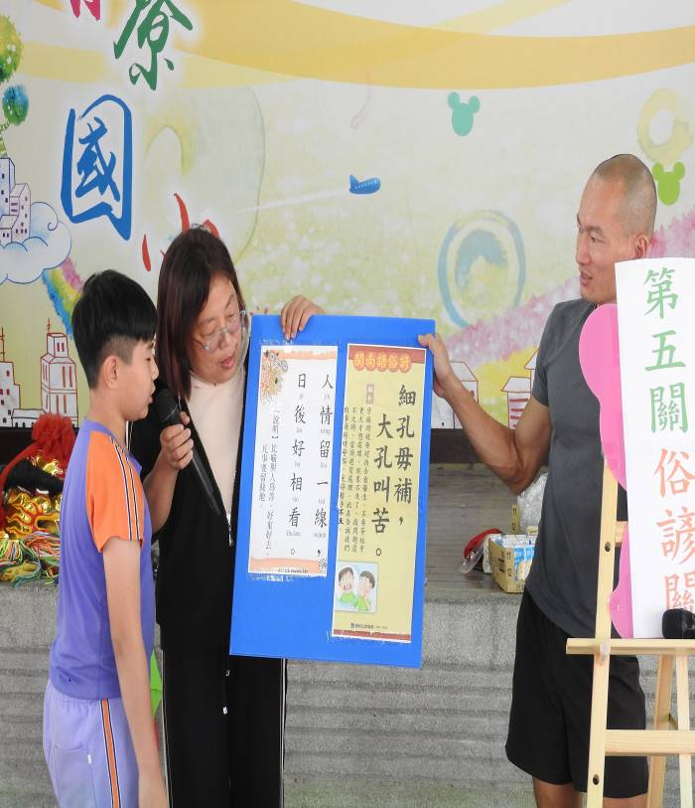
鬥陣講台語過五關-聽聲做動作 | 鬥陣講台語過五關
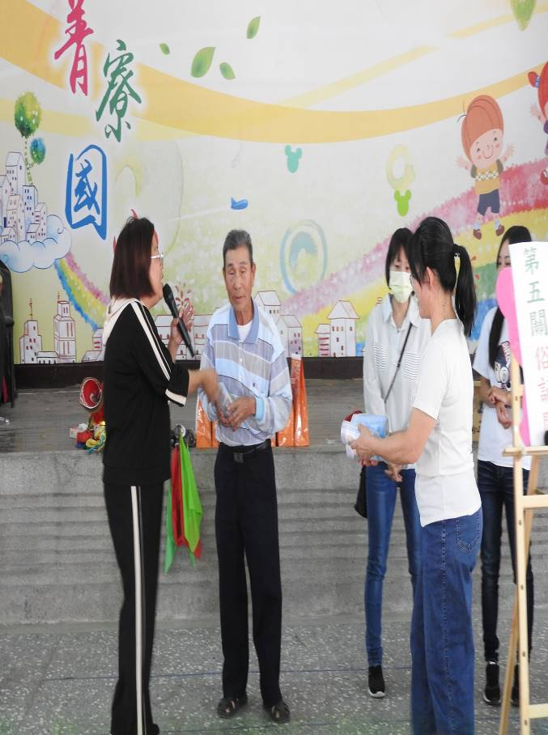 | 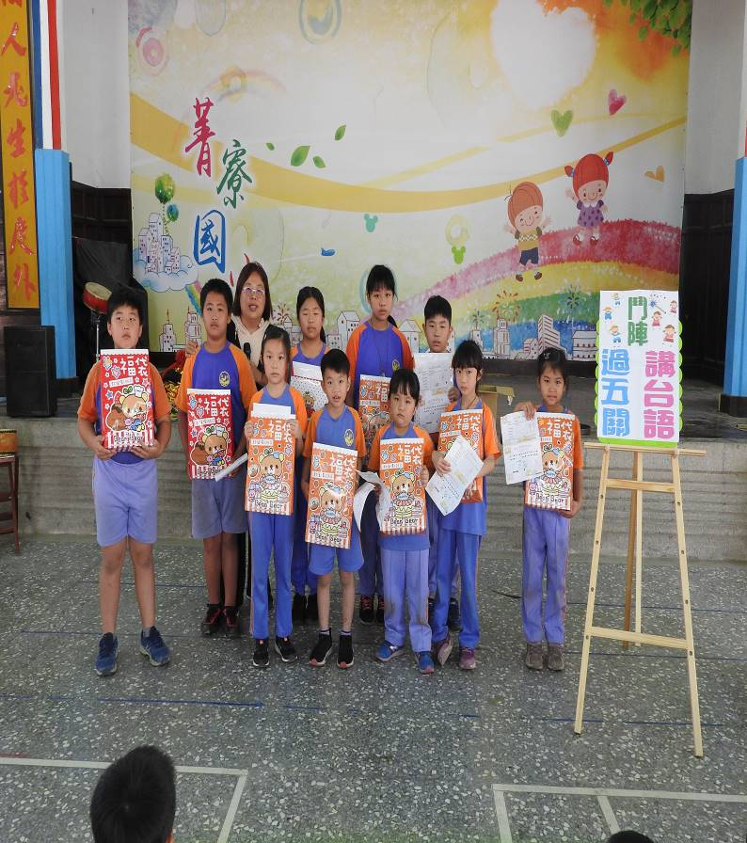
感謝家長協助擔任關主 | 過關優勝者-頒獎
菁寮國小本土語言教學成果-講台語過五關

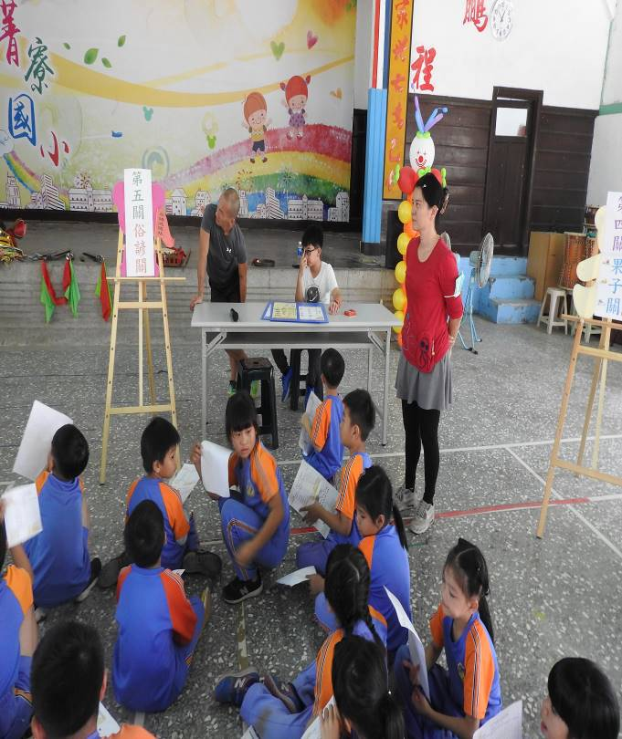 | 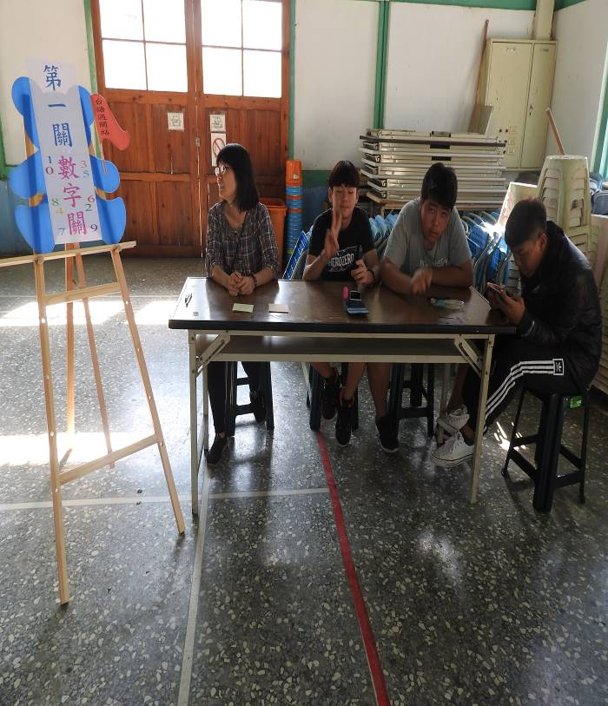
鬥陣講台語過五關 | 鬥陣講台語過五關-數字關
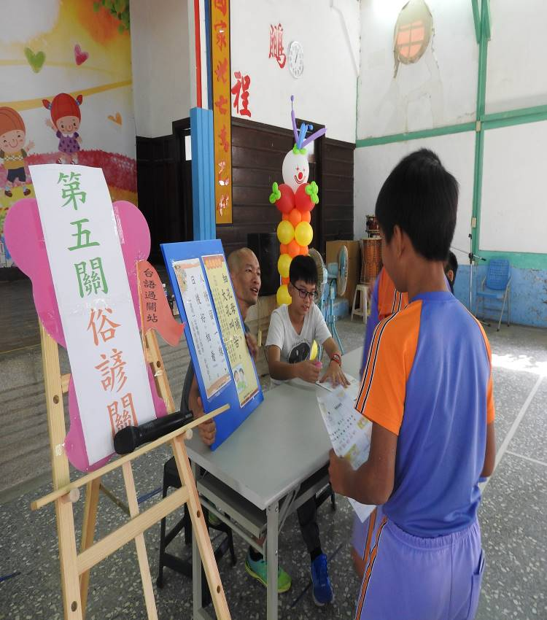 | 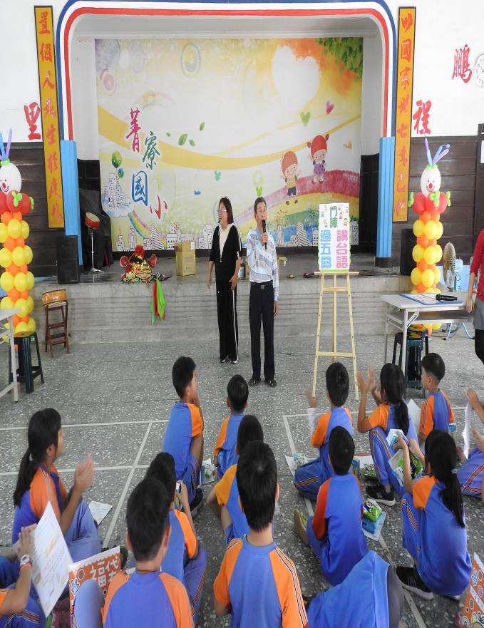
鬥陣講台語過五關-俗諺關 | 阿公教大家十二生肖唸謠

